Plastyka
Klasa 7
Temat: Wzornictwo przemysłowe
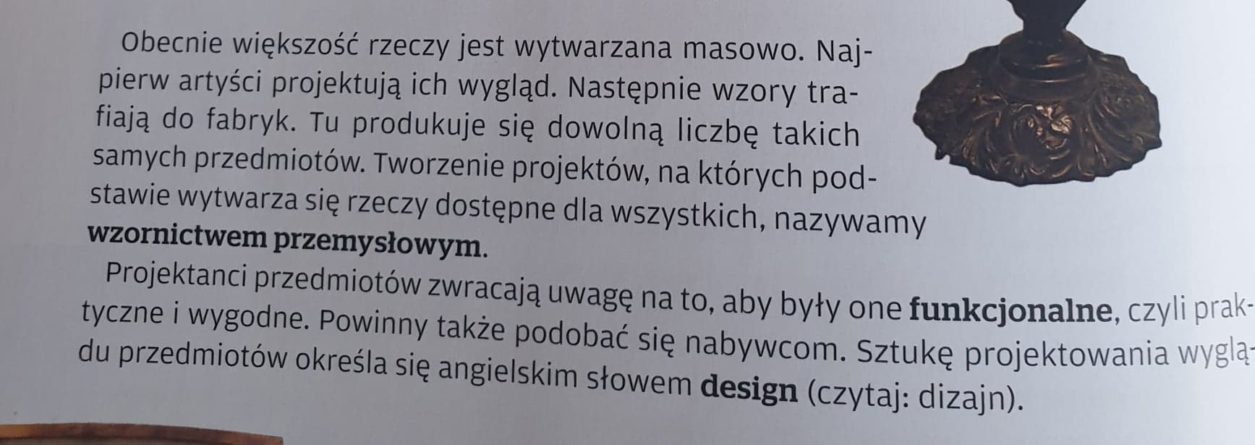
Narysuj koszulkę na całym kartonie formatu A4 i zaprojektuj na niej wzór i napis korzystając z gazet i różnych dostępnych materiałów plastycznych .

